PERANAN ORANG TUA TERHADAP

PERKEMBANGAN SPIRITUAL REMAJA
Suatu Tinjauan Teologis - Praktis Tentang Peranan Orang Tua Terhadap
Perkembangan Spiritual Remaja Di Gereja Bethel Indonesia Jemaat Kasih
Persaudaraan Rantepao

SKRIPSI
Diajukan Kepada Sekolah Tinggi Agama Kristen Negeri Toraja Guna Memenuhi Salah Satu
Persyaratan Untuk Memperoleh Gelar Saijana Teologi
OLEH:
NIRWANA SIDANG EMBONG BULAN
20051898

SEKOLAH TINGGI AGAMA KRISTEN NEGERI TORAJA

2009/2010

HALAMAN PERSETUJUAN
Judul : PERANAN ORANG TUA TERHADAP PERKEMBANGAN
SPIRITUAL REMAJA
Judul Skripsi : Suatu Tinjauan Teologis-Praktis Tentang Peranan Orang Tua Terhadap
Perkembangan Spiritual Remaja Di Gereja Bethel Indonesia Jemaat
Kasih Persaudaraan Rantepao
Disiapkan oleh: Nirwana Sidang Embong Bulan
N1RM : 20051898
Jurusan : Pendidikan Agama Kristen (PAK)
Setelah bimbingan dan pemeriksaan, dosen pembimbing menyatakan bahwa skripsi ini
telah memenuhi persyaratan untuk dipertahankan dalam ujian skripsi.
Mengkendek, November 2010
Dosen Pembimbing:
Pembimbing I,
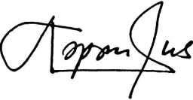
Polikarpus Ka’pan, M. Th
NIP.195201121985111001
Pembimbing II,
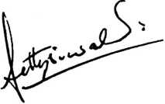
Fetty Siwah, S. PAK
NIP.196612012006042001

Judul skripsi | : PERANAN ORANGTUA TERHADAP PERKEMBANGAN  SPIRITUAL REMAJA
Sub judul | : Suatu Tinjauan Teologis-Praktis Tentang Peranan Orang Tua Terhadap  Perkembangan Spiritual Remaja Di Gereja Bethel Indonesia Jemaat Kasih  Persaudaraan Rantepao
Ditulis oleh | : Nirwana Sidang Embong Bulan
Jurusan | : Pendidikan Agama Kristen (PAK)
Dosen pembimbing: 1. Polikarpus Ka’pan, M. Th
2. Fetty Siwah, S. PAK
Telah dipertahankan oleh penulisnya di depan Panitia Ujian sarjana (SI) Sekolah Tinggi
Agama Kristen Negeri (STAKN) Toraja pada tanggal , dan dinyatakan lulus dengan
nilai:
Mengkendek, November 2010

Dewan penguji
1.
2.
3.
4.
Penguji I
Penguji II
Pembimbing I
Pembimbing II
: Pdt. Arsiati Kabanga’, M. Th
: Samuel Tokam, S. Th
: Polikarpus Ka’pan, M. Th
: Fetty Siwah, S. PAK
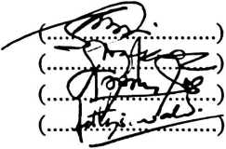

Panitia Ujian
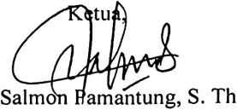
NIP. 197607272006041001
Sekretaris,
Fajar Kelana, S. Th
NIH. 197902172008011016
Mengetahui
Pgs. Ketua STAKN Toraja,

Dys. F. Thomas Edison, M. Si
NIP.195202081979031002
iii

